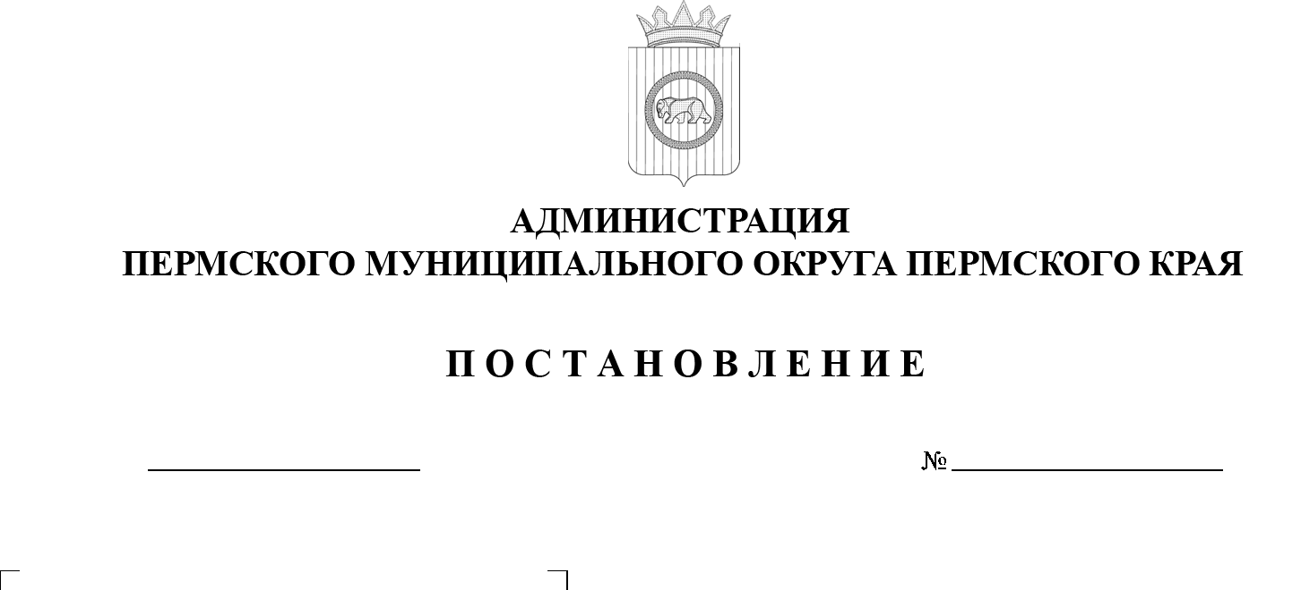

299-2025-01-05.С-354

**Об определении части территории Пермского муниципального округа Пермского края, на которой**

**планируется реализовать проект инициативного бюджетирования «Исправление профиля дороги по ул. Земляничная**

**д. Петровка Пермского муниципального округа Пермского края»**

18.07.2025

В соответствии с пунктом 6 части 2 статьи 30 Устава Пермского муниципального округа Пермского края, пунктами 2.8, 2.10 раздела II Порядка определения части территории Пермского муниципального округа Пермского края, на которой могут реализовываться инициативные проекты, утвержденного решением Думы Пермского муниципального округа Пермского края от 16 февраля 2023 г. № 115, заявлением инициативной группы от 11 июля 2025 г. № 299-2025-09-01-1376, протоколом собрания инициативной группы   
от 01 июля 2025 г.

администрация Пермского муниципального округа Пермского края ПОСТАНОВЛЯЕТ:

1.  Определить часть территории Пермского муниципального округа Пермского края, на которой планируется реализовать проект инициативного бюджетирования «Исправление профиля дороги по ул. Земляничная   
д. Петровка Пермского муниципального округа Пермского края» в следующих границах: деревня Петровка, улица Земляничная, кадастровый номер 59:32:1410001:5611».

2.  Настоящее постановление опубликовать (обнародовать) в бюллетене муниципального образования «Пермский муниципальный округ» и разместить на официальном сайте Пермского муниципального округа в информационно-телекоммуникационной сети Интернет (www.permokrug.ru).

3.  Настоящее постановление вступает в силу со дня его подписания.

4.  Контроль за исполнением настоящего постановления возложить на заместителя главы администрации Пермского муниципального округа Пермского края, руководителя аппарата администрации Пермского муниципального округа Пермского края Генкина Д.Г.

Глава муниципального округа О.Н. Андрианова